BỘ GIÁO DỤC VÀ ĐÀO TẠO
TRƯỜNG ĐẠI HỌC SÀI GÒN


-----o0o-----

BÀI TẬP
MÔN HỌC: HỌC SÂU

Giáo viên hướng dẫn: Đỗ Như Tài
Họ và tên: Nguyễn Gia Thiệu
Mã sinh viên: 31234112279
Lớp: DCT123C3

TP. Hồ Chí Minh, năm 2026

Câu 1.
- Số lượng mẫu: 10
- Có 6 thuộc tính: ID, tuổi, lương, điểm, giới tính, mua hàng
Thuộc tính | kiểu
ID | numericial
tuổi | numericial
lương | numericial
điểm | numericial
Giới tính | categorical
Mua hàng | categorical

Câu 2.
Tuổi:
Mean = (25 + 30+22+40+35+29+50+27+31) / 9 = 32.11
Sắp xếp: 22,25,27,29,30,31,35,40,50
Median = 30
Không có giá trị nào lặp lại nên không có Mode duy nhất.

Lương:
Mean = (8000+5000+15000-2000+7000+8500+30000+8200+7800) / 9 = 32.11
Sắp xếp: -2000,5000,7000,7800,8000,8200,8500,15000,30000
Median = 8000
Không có giá trị nào lặp lại nên không có Mode duy nhất.

Điểm:
Mean = (6.0+6.z+7.0+7.5+7.8+8.0+8.5+9.0+9.5) / 9 = 32.11
Sắp xếp:6.0,6.5,7.0,7.5,7.8,8.0,8.5,9.0,9.5
Median = 7.8
Không có giá trị nào lặp lại nên không có Mode duy nhất.

Câu 3
Histogram của tuổi
Nếu chia khoangr ta có thể hình dung:
Khoảng tuổi | Số lượng
20-29 | 4
30-39 | 3
40-49 | 1
50-59 | 1
Phần lớn tuổi có xu hướng lệch phải do có các giá trị tuổi cao kéo phần đuôi về phía bên phải.
Boxplot Lương:
Dữ liệu sắp xếp: -2000,5000,7000,7800,8000,8200,8500,15000,30000
Sử dụng cách tính quartile phổ biến của pandas:
Q1=7000
Q3=8500

Do đó : IQR = Q3-Q1= 8500-7000 = 1500
Ngưỡng dưới: LOWER= Q1 - 1.5IQR = 7000 - 1.5x(1500) = 4750
Ngưỡng trên : UPPER = Q3 + 1.5IQR = 8500 + 1.5x(1500)=10750
Các giá trị nằm ngoài [4750,10750] là -2000,15000,30000
Theo IQR đây là các outline của lương
Nhận xét phân phối lương có xu hướng lệch phải do giá trị 30000
Ngoải ra -2000 là giá trị âm, không hợp lý nếu tính lương.

Câu 4.
Scatter plot Tuổi – Lương
(25,8000)
(22,5000)
(40,15000)
(35,-2000)
(29,8500)
(50,30000)
(27,8200)
(31,7800)
Nhìn chung, khi tuổi tăng thì lương có xu hướng tăng.
Outlier: điểm đáng chú ý nhất (35,-2000)
Đây vừa là outlier thống kê theo IQR vừa là giá trị có vấn đề về mặt logic.
Ngoài ra (50,30000) và (40,15000) cũng nằm ngoài ngưỡng IQR của Lương, nhưng chúng có thể là giá trị thực tế hợp lệ, không nhất thiết là dữ liệu sai.
Đề xuất tiền xử lý
Trước khi modeling:
- Xử lý Missing Value
- Kiểm tra Lương = -2000
- Xem xét các outlier 15000 và 30000 thay vì tự động xóa
- Mã hóa Giới tính
- Mã hóa Mua hàng
- Chuẩn hóa các biến số như Tuổi, Lương, Điểm
- Không sử dụng ID làm feature nếu ID chỉ là mã định danh

Câu 5.
Có 3 giá trị bị thiếu
ID | Thuộc tính | Giá trị
2 | Lương | ?
6 | tuổi | ?
9 | điểm | ?
Datasat có 10 dòng
Missing 1
Tỷ lệ của tuổi, lương, điểm đều là 10%
Tổng số ô dữ liệu là: 10x6= 60
Có 3 ô thiếu: 3/60 = 5%
Toàn dataset có khoảng 5% ô dữ liệu bị thiếu.

Nhân xét:
Mỗi biến Tuổi, Lương và Điểm chỉ thiếu 10%, nên trong bài tập này có thể sử dụng imputation thay vì xóa toàn bộ dòng.
Nếu xóa tất cả dòng chứa missing thì mất: 3/10=30% số mẫu.
Với dataset chỉ có 10 dòng thì mất 30% dữ liệu là khá lớn.

Câu 6
so sánh Mean Imputation và Median Imputation.
Tuổi:
Missing tại ID = 6
Mean 32.11
Median: 30
Hai cách AGE = 32.11 hay AGE = 30
Có thể chọn 30 vì median ít nhạy với các giá trị lớn như 30 hơn mean

Lương
Missing tại ID = 2
Mean 9722.22
Median: 8000
Hai cách SALARY = 9722.22 hay SALARY = 8000
Có thể chọn 8000
Lý do có các giá trị cực đoan như -2000, 15000, 30000 làm mean bị kéo lên do đó chọn median thì hợp lý hơn.

Điểm
Missing tại ID = 9
Mean 7.76
Median: 7.8
Hai cách SALARY = 7.76 hay SALARY = 7.8
Có thể chọn 7.8
Lý do vì 2 giá trị gần như nhau

Câu 7
1. Lương = -2000
ID 5:
Salary=-2000
Nếu Lương phải là một khoản thu nhập thì giá trị âm là không hợp lệ về mặt miền giá trị.
Nếu xác định là lỗi nhập liệu thì có thể:
- sửa theo dữ liệu gốc;
- chuyển thành missing rồi impute;
- hoặc loại mẫu nếu không thể khôi phục.
Không nên tự động đổi -2000 → 2000 nếu không có căn cứ.

2. Missing values
Có:
- ID 2: thiếu Lương
- ID 6: thiếu Tuổi
- ID 9: thiếu Điểm
→ Cần xử lý trước modeling.
3. Outlier
Lương có:
-2000, 15000, 30000
theo phương pháp IQR.
Nhưng cần phân biệt:
Outlier ≠ dữ liệu sai
Ví dụ lương 30000 có thể hoàn toàn hợp lệ.
Trong khi -2000 có khả năng vừa là outlier vừa vi phạm miền giá trị.

Câu 8
Do đó : IQR = Q3-Q1= 8500-7000 = 1500
Ngưỡng dưới: LOWER= Q1 - 1.5IQR = 7000 - 1.5x(1500) = 4750
Ngưỡng trên : UPPER = Q3 + 1.5IQR = 8500 + 1.5x(1500)=10750
Điều kiện outlier: x < 4750 hoặc x > 10750
Do đó -2000,15000,30000 là outlier teo IQR

Câu 9
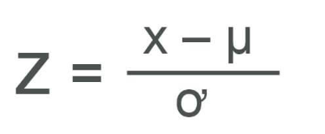
Công thức Z-score - nguồn intermet
Trong đó:
- x: giá trị Lương cần chuẩn hóa
- mean: giá trị trung bình
- ơ: độ lệch chuẩn
Tính mean = (8000+8000+5000+15000-2000+7000+8500+30000+8200+7800) /10 = 9550
Tính độ lệch pha

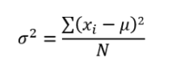
ơ = 8193.44

Tính z-scope
Z=(8000-9550) / 8193.44 = -0.819
ID | Lương | Z-score xấp xỉ
1 | 8000 | -0.189
2 | 8000 | -0.189
3 | 5000 | -0.555
4 | 15000 | 0.665
5 | -2000 | -1.410
6 | 7000 | -0.311
7 | 8500 | -0.128
8 | 30000 | 2.496
9 | 8200 | -0.165
10 | 7800 | -0.214

Câu 10
One-hot encoding cho giới tính
Giới tính | GioiTinh_Nam | GioiTinh_Nu
Nam | 1 | 0
Nữ | 0 | 1

Binary encoding cho Mua hàng
ID |  | Giới tính | Nam | Nữ | Mua hàng | Mua hàng encoded
1 | Nam |  | 1 | 0 | Yes | 1
2 | Nữ |  | 0 | 1 | No | 0
3 | Nam |  | 1 | 0 | Yes | 1
4 | Nữ |  | 0 | 1 | Yes | 1
5 | Nam |  | 1 | 0 | No | 0
6 | Nữ |  | 0 | 1 | Yes | 1
7 | Nam |  | 1 | 0 | Yes | 1
8 | Nữ |  | 0 | 1 | Yes | 1
9 | Nam |  | 1 | 0 | No | 0
10 | Nữ |  | 0 | 1 | Yes | 1

Nhận xét:
Sau encoding, các thuộc tính dạng chữ đã được chuyển thành dạng số để mô hình Machine Learning/Deep Learning có thể xử lý.

Câu 11
Thuộc tính | Quyết định | Giải thích
ID | Loại | Chỉ là mã định danh, thường không có ý nghĩa dự đoán
Tuổi | Giữ | Có khả năng liên quan đến hành vi mua hàng
Lương | Giữ sau xử lý | Khả năng tài chính có thể liên quan đến mua hàng, nhưng có missing/outlier
Điểm | Giữ | Có thể chứa thông tin liên quan đến Mua hàng
Giới tính | Giữ | Có thể dùng làm feature sau khi encoding
Mua hàng | Target | Đây là biến cần dự đoán

Câu 12
Data Reduction – Giảm chiều dữ liệu
Với dataset này, phương pháp phù hợp nhất là loại bỏ ID
Dataset ban đầu: [ID,Tuổi,Lương,Điểm,Giới tính,Mua hàng]
Loại ID: [Tuổi,Lương,Điểm,Giới\ tính,Mua\ hàng]
Khi huấn luyện: X=[Tuổi,Lương,Điểm,Giới\ tính]
y=Mua hàng
PCA thường hữu ích khi dataset có nhiều feature, đặc biệt khi các feature có tương quan cao và ta muốn giảm số chiều.
Dataset này chỉ có một số ít feature hữu ích:
- Tuổi
- Lương
- Điểm
- Giới tính
Do đó áp dụng PCA không thực sự cần thiết.
PCA sẽ hữu ích hơn nếu sau này dataset có rất nhiều feature, ví dụ:
X=[x1,x2,x3,...,x100] và nhiều feature có tương quan với nhau.
Khi đó có thể giảm: 100 features -> 10 principal components
mà vẫn cố gắng giữ phần lớn thông tin variance của dữ liệu.

Câu 2
A)
Tuổi trung bình = 844/28 = 30.14
Median: (25 + 30) / 2 = 27.5
Mode: 35 vì 35 xuất hiện nhiều nhất
B)
Nửa dưới:
Q1 là trung vị của dãy nên là 20, 21 do đó
Q1 = (20+21) / 2 = 20.5

Nửa trên:
Q3 = 35

C)
Vẽ boxplot
IQR = Q3 - Q1 = 14.5
Lower=Q1-1.5IQ = -1.25
Upper=Q3+1.5IQR = 56.75

VÌ 70 > 56.75 nên là outlier do đó boxplot sẽ như thế này

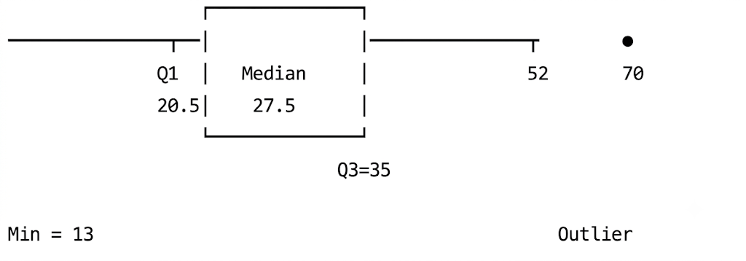

- Rời rạc hóa bằng phương pháp chia đều với k = 4

Bước 1: Tính độ rộng mỗi khoảng
Width=(Max-Min) / k = (70 - 13) / 4 = 14.25
Bước 2: Xây dựng 4 khoảng
[13, 27.25)
[27.25, 41.5)
[41.5, 55.75)
[55.75, 70]
Bước 3: Phân dữ liệu vào từng khoảng

Nhóm | Khoảng tuổi | Tần số
1 | [13, 27.25) | 14
2 | [27.25, 41.5) | 10
3 | [41.5, 55.75) | 3
4 | [55.75, 70] | 1
Tổng |  | 28

Câu 3

Đại lượng | Dữ liệu | Thang đo
V | 1, 2, 3, 4, 5 | Khoảng
W1 | 100, 200, 300, 400, 500 | Tỷ lệ
W2 | 10, 11, 12, 13, 14 | Khoảng
W3 | 8, 13, 45, 6, 7 | Định danh
W4 | 1, 4, 9, 16, 25 | Thứ bậc
W5 | -10, -8, -6, -4, -2 | Khoảng
W6 | 3, 6, 9, 12, 15 | Tỷ lệ

